

酒店温控系统开发建议书

班级_小组：2021191108_109f

组长：王正阳

组员1：李珍珍

组员2：周原竹

组员3：高飞扬

日期：2023-9-23

**目录**

1. 第一章：系统建设背景 3

1.1 系统建设目标 3

1.2 业务背景 3

2. 第二章：系统建设方案 4

2.1 系统框架 4

2.2 技术路线和特点 4

2.3 技术路线可行性 4

3. 第三章：工程能力说明 5

3.1 小组及组员能力介绍 5

3.2 成功案例介绍 5

3.3 完成任务可行性 5

# 第一章：系统建设背景

## 系统建设目标

系统建设的主要目标是为酒店温控系统的不同用户群体提供满足其需求的功能：

酒店管理人员：系统为酒店管理人员提供客户在住房期间的空调使用账单及详单，以便客户核实结算；此外，系统为酒店管理人员生成空调使用统计表，以分析酒店的整体能源消耗和各房间的使用情况，供适时调整能源政策。

酒店空调管理人员：系统为酒店空调管理人员提供空调监控平台，使得空调管理人员能够实时监控各房间的空调使用状态，包括空调是否开启以及开启后设置的温度和风速等。这将帮助他们更有效地响应客户需求，进行远程调整，确保客户的舒适度，并最大程度地减少不必要的能源消耗。

客户：系统将为酒店客户提供特定的网页程序来查看和控制房间空调的温度和风速。通过控制面板，酒店客户能够自主调节空调，满足个人的舒适需求，并随时查看当前消费金额。

核心问题：系统建设的核心问题在于如何有效地满足不同用户的需求和期望，实现节能环保、智能高效、按需收费的目标。这包括设计用户友好的界面以支持客户自主控制，建立实时监控机制以满足空调管理人员的需求，并提供数据报表以支持酒店管理人员的决策。同时，系统必须保证数据的安全性和准确性，以满足酒店运营的可靠性和高效性。

## 业务背景

业务背景涵盖了波普特廉价酒店空调系统使用、管理和计费的主要业务场景和流程，包括以下方面：

客户入住流程：客户入住酒店后，温控系统会进入入住状态，按默认设定温度，同时客户也可以登录系统，通过控制面板自主设置房间温度和风速。这个流程允许客户在入住期间享受个性化的舒适体验，同时控制自己的能源消耗。

客户退房流程：当客户退房时，系统将自动生成客户在入住期间使用空调的账单及详单。这确保了客户能够了解他们的能源消耗，并进行核算。

空调管理员监控：酒店的空调管理员可以使用系统实时监控各房间的空调使用状态，查看入住房间空调是否开启以及开启后设置的温度和风速等，可以根据需要进行远程调整，更好的响应客户需求。

报表生成：酒店管理人员使用温控计费系统，可以生成酒店及房间的详单和空调使用统计报表。这些报表提供了有关酒店整体能源消耗和各房间空调的使用情况，帮助酒店进行更有效的管理和决策。

# 第二章：系统建设方案

## 系统框架

前端界面：前端采用现代Web技术，包括HTML、CSS和JavaScript，针对不同角色，前端web页面提供不同的功能。

客户可以通过控制面板自主设置房间温度和风速，查看消费金额，并查看实时的温度和空调状态。

酒店空调管理人员可以查看各个房间的空调使用状态，包括温度、风速和空调是否开启。

酒店管理人员可以生成各个房间的账单和详单，以及空调使用统计表。

后端服务器：后端服务器使用Python编程语言和Django框架，负责处理不同用户角色的请求，与数据库交互以检索和更新数据，以及生成各种报表，包括温度和风速的调节、生成账单和详单、监控空调状态。

数据存储：数据将存储在关系型数据库MySQL中，数据库包括客户信息、房间信息、空调状态、能源消耗记录等。数据库将用于存储和检索用户信息以及生成报表所需的数据。

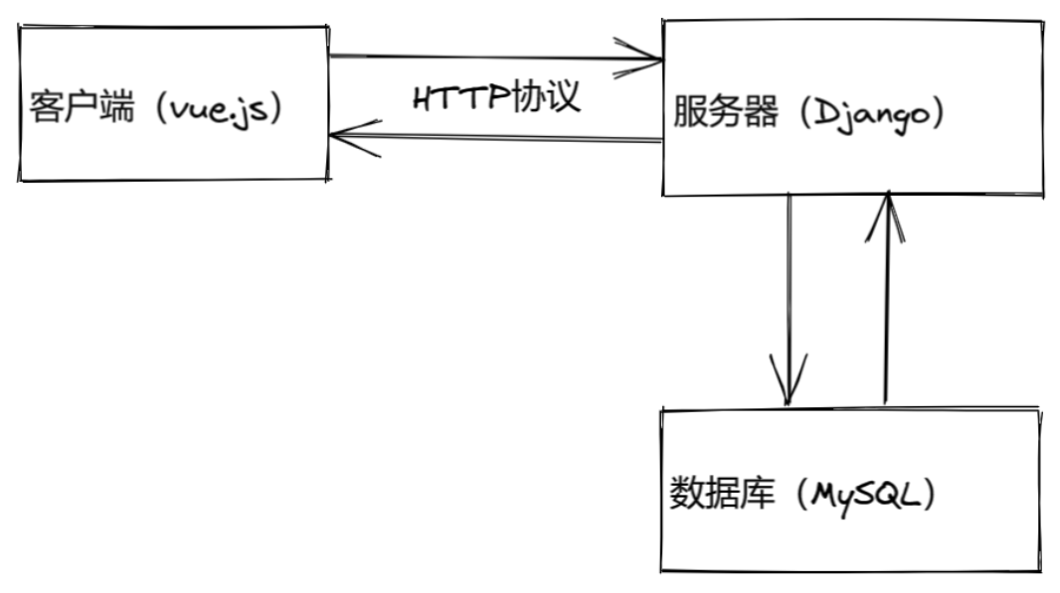

## 技术路线和特点

前端技术路线：前端将采用HTML、CSS和JavaScript，使用现代Web框架如React或Vue.js来构建交互式界面。这将提供用户友好的控制面板，支持温度和风速的调节，实时更新能源消耗，以及账单和详单的显示。Vue是一个渐进式项目，可以逐步应用到项目中，简单易学，有很强的扩展性，适合作为酒店温控系统的前端开发工具。

后端技术路线：后端将使用Python编程语言和Django框架。Django提供了一套强大的工具，用于处理用户请求、路由、身份验证、数据库操作和业务逻辑。这将确保系统具有稳定性、安全性和可扩展性。Django 提供了强大的ORM工具，允许开发者使用Python代码来操作数据库，而无需直接编写SQL语句。Django 提供了许多内置功能和自动化工具，可以快速地构建和部署Web应用。

数据存储技术路线：数据将存储在关系型数据库中，选择MySQL数据库系统。MySQL是一个应用广泛的数据库系统，该数据库具有强大的数据管理和查询功能，可以确保数据的可靠性和一致性。

版本管理工具选择使用Git。Git 是一个分布式版本控制系统，是当前使用者最多的版本控制系统，提供了强大而灵活的分支管理机制，可以结合Github连接远程仓库，方便开发和管理。

## 技术路线可行性

针对上述选择的技术路线，结合课程作业的验收环境，以下是其可行性的一些特点和难点：

特点：

广泛的资源和文档支持：所选的前端技术框架（Vue.js）和后端框架（Django）都有广泛的资源和文档支持，这有助于系统知识学习和问题处理。

强大的社区：这些技术拥有庞大的开发者社区，可以在社区中获取帮助、分享经验和参与讨论，有助于解决问题和学习新技能。

模块化和可扩展性：前端和后端框架都支持模块化开发，能够在开发过程中将系统拆分为独立的组件，易于开发和维护。这也有助于系统的可扩展性，以便在未来添加新功能。

成熟的数据库管理：关系型数据库（MySQL）在管理数据方面非常成熟，学生可以借助数据库管理工具轻松进行数据建模、查询和维护。

难点：

权限和角色管理：实现不同用户角色的权限管理和访问控制是一个难点，需要学习如何在前端和后端实现精细的权限控制，以确保只有授权用户可以执行特定的操作。

并发和性能：在多用户同时访问系统时，需要考虑并发处理和性能优化，需要了解如何设计数据库和应用程序以处理高并发情况，以及如何使用缓存等技术来提高性能。

前后端协同：前端和后端之间的协同工作需要团队成员协调和沟通，确保数据正确传递和交互。这包括定义API、数据格式和请求处理等方面。

# 第三章：工程能力说明

## 小组及组员能力介绍

李珍珍：人工智能学院2021级本科生，人工智能专业，能够熟练应用C++、python编程语言解决问题。同时有较强的组织协调能力、沟通能力和编码能力。对计算机网络，Linux操作系统，Mysql, Vue.js前端框架,数据结构与算法均有一定了解,在此次项目中负责前端部分。

周原竹：人工智能学院2021级本科生，人工智能专业，能够熟练应用C++、python编程语言解决问题。有较强的组织协调能力、沟通能力和编码能力。对计算机网络、Linux操作系统和并发编程有所了解，在此次项目中负责后端开发。

王正阳：人工智能学院2021级本科生，人工智能专业，能够熟练应用C++、python编程语言解决问题。对Linux操作系统，Mysql,数据结构与算法均有一定了解。有较强的书写文档能力和编码能力。对python编程比较了解，有用python搭建过人工智能模型，在使用Django开发后端时有一定优势。在此次项目中负责后端开发程序。

高飞扬：人工智能学院2021级本科生，人工智能专业，能够熟练应用C++、python编程语言解决问题，掌握数据结构与算法相关知识，具有解决实际问题的能力。有较强的书写文档能力和编码能力。同时对MySQL数据库有一定的了解，曾用以搭建过学校课程数据库，在此次项目中负责数据库模块开发。

## 成功案例介绍

“雏雁计划”的项目“智能家庭用电系统”获得校级一等奖。通过物联网技术将电器的通电情况传输到服务端，将用电数据传输到客户端，并提供给用户更加节能科学的用电方案。

完成项目“智能音乐播放系统”，提供语音识别、手势识别等多种智能交互方式，为用户提供个性化音乐定制服务。

在大创中，用python实现推荐模型和数据增强模型，对编写大型程序有一定经验。

完成项目“抬头率检测系统”，借助MySQL数据库实现教室检测，检测教学质量。

## 完成任务可行性

Django 为一个成熟的Python后端框架，Vue 为一个强大的前端框架，这些工具在许多项目中已经得到了验证，因此在开发酒店温控计费系统方面是可行的选择。

MySQL作为一个成熟的关系型数据库管理系统，具有高性能和可靠性，能够满足项目的数据管理需求。

开发团队都具有一定的编程能力和项目开发经验，并对项目的开发有清晰的计划。开发过程中所需的硬件和软件资源成本相对较低，符合可承受的范围。

经过上述的可行性分析，酒店温控计费系统的任务完成是可行的。另外，仍需在开发过程中持续监控和调整，以保证项目的顺利进行。同时，也需要在整个项目周期中进行良好的沟通和协作，确保团队成员的配合和项目的顺利推进。

以目前的情况而言，小组经过计划定制和讨论，预期在第一次验收完成课程作业的验收。